轻松搞定CSS
第一章 CSS介绍 1
第二章 CSS常用属性 1
2.1 CSS引入方式 1
2.2 CSS语法格式 1
2.3 CSS选择器 2
1. 基本选择器 2
2. 组合选择器 3
3. 伪类选择器 5
2.4 CSS注释 6
2.5 尺寸属性 6
2.6 文字属性 6
2.7 文本属性 7
2.8 列表属性 7
2.9 表格属性 9
2.10 盒模型 9
2.11 边框属性 10
2.11 内边距属性：边框到内容间的距离 10
2.12 外边距属性 12
2.13 背景属性 13
2.14 CSS浮动和清除浮动 13
2.15 CSS定位 13
2.16 display属性 13
2.17 overflow属性 13
2.18 cursor属性 13
2.19 CSS继承性 13
2.20 CSS优先级 13
2.21 CSS兼容性 13
第三章 DIV+CSS项目实战 14

CSS介绍
层叠样式表：CSS cascading style sheets
目的：给html标签加各种各样的样式
Html：给网页搭结构,把文字，图片，视频，音频等放到网页中。
CSS：网页的表现形式,为了更好的布局网页
Javascript：就是给网页加动态的效果
Php：给网页实时加内容的。目的：给前台更快速的响应
网站：静态和动态
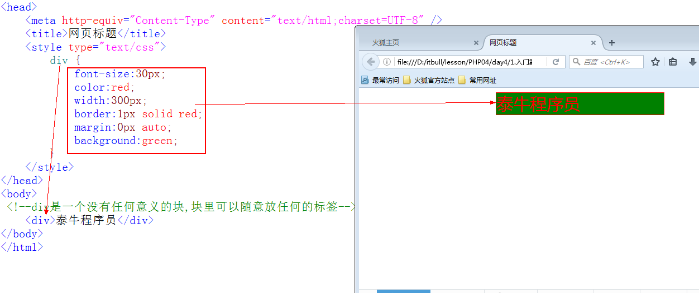
块元素：div,ul,：不管内容多少，都占一行
行内元素：span：内容多少占多少

CSS常用属性

2.1 CSS引入方式

1.内嵌式
说明：把样式表当做html的标签来使用，一般写到<head>中，在网页中所有的地方都可以，但是不推荐
语法格式：
<style type=”text/css”>样式</style>
案例：
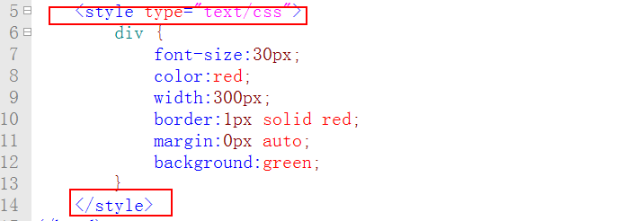

2.外链式
说明：把样式表做成一个以.css结尾的文件，称为”css文件” 如：index.css
在网页中引入这个文件，当前文件就可以使用css了，好处：多个网页可以使用同一个css文件
语法格式：
<link rel=”stylesheet” type=”text/css” href=”css文件的目录和文件名(../css/index.css)”>
案例：
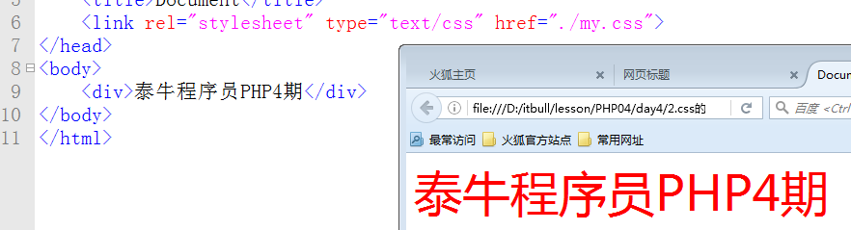

3.行内样式
说明：把css样式当前标签的属性来使用
语法格式：
<div style=”color:red;border:1px solid red;font-size:30px;……….”>文字</div>
案例：
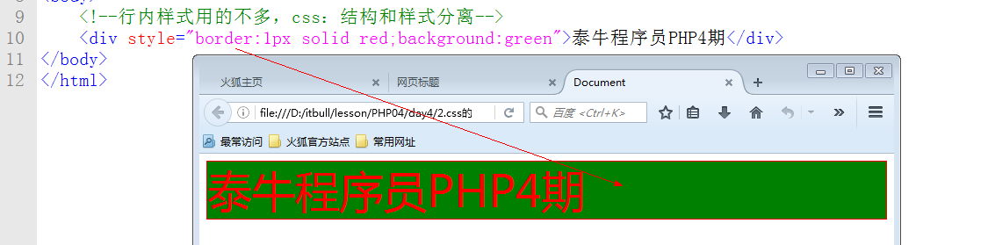

4.@import url(“样式的目录和文件名”);
说明：可以把css样式表嵌入到另一个css文件中，或者嵌入到html页面中
语法格式：@import url(“目录”)
案例：
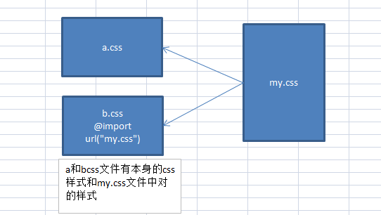
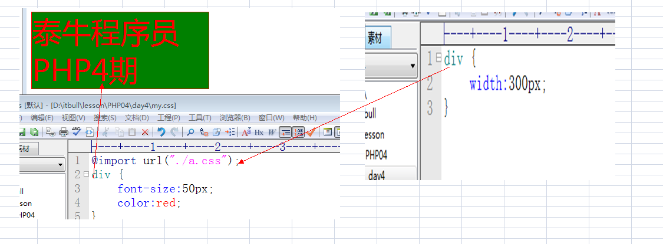

优先级：离元素越近优先级越高
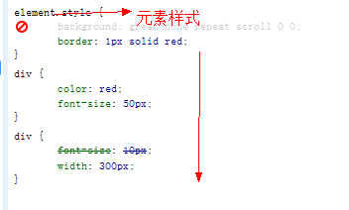

元素和标签
Div,I,font,
完整的一个标签组合称为：元素 如：<div></div> <font></font><i></i><b></b>

2.2 CSS语法格式
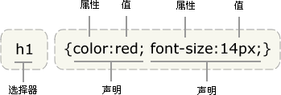

- CSS有css“规则”组成，一个规则由“选择器”和“格式声明语句”组成
- 选择器：就是怎么（不同的方式）找到要加样式的html标签的方式
- 格式声明语句：就是给html标签要加的样式，每个格式声明语句由“属性和值”组成，格式声明语句必须写到大括号中（{}）；
- 属性和值：就是具体的给html标签加样式,每个属性直接用分号隔开,声明可以是一个，也可以是多个

2.3 CSS选择器

基本选择器

（1）“*”选择器：通配符选择器
说明：可以匹配所有的html标签，给所有的html标签加样式
语法：* {属性:值} 如：* {color:red;}
案例：
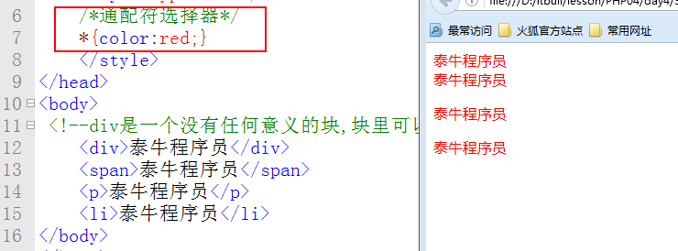
使用：给当前页面加全局样式（背景，字体大小，字体样式，去边框，超链接…..）,但是用的少，通配符的兼容性不好（ie6，ie7，ie8），兼容一般说的是浏览器默认标签的自带的属性,大型的网址都不用通配符
一般全局样式的写法：body,div,li,ul,ol,h1,h2,span {}

（2）标签选择器
说明：选择器直接是标签名，网页中所有当前标签都会加上样式
语法：标签名 {属性:值} 如：h2 {font-size:10px;}
案例：
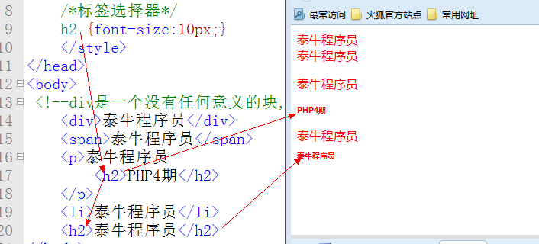
使用：一般在标题标签用的比较多，给标题加上同一种样式

（3）class选择器（类选择器）
说明：给html标签（随意的标签），加上一个class属性，属性的值就是class名，class名是可以重复的。
给一类标签加样式,类名是自定义的,起名一般都是有意义。
语法：
Html写法：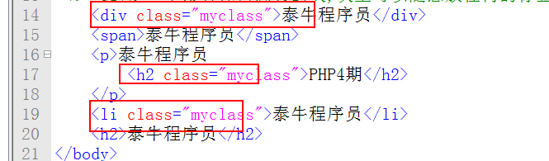
Css的写法：
(点).类名 {属性:值}
案例：
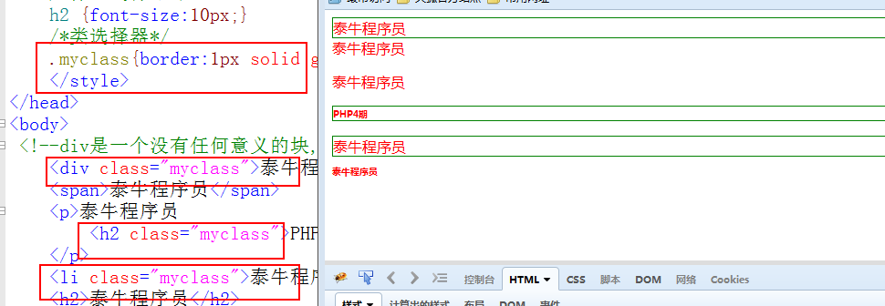

（4）id选择器
说明：每个html标签都有id属性，id属性的必须是唯一的。一般id是给js使用，class是给css使用
语法：
Html的写法：<标签 id=”值”>
Css的写法：#id值 {属性:值}

案例：
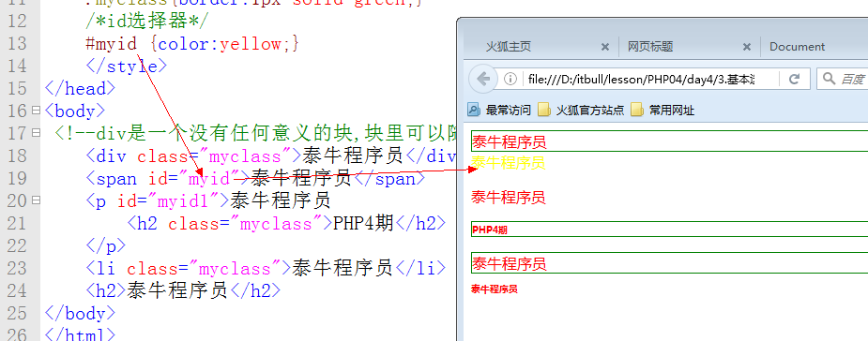

- 补充：class这个属性中的值,是可以有多个，每个用空格隔开就可以实现一个标签使用两个或多个css属性
- Id和class可以同时给一个标签使用。
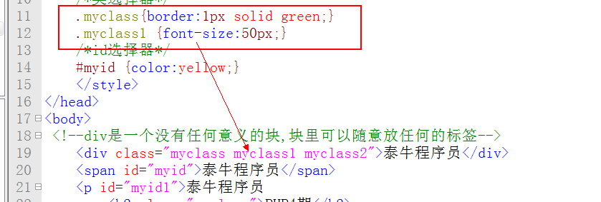

组合选择器

1.多元素选择器
说明：给不同的元素加同一种样式，选择器可以是不同的类型(id,class，标签)
语法：选择器,选择器，选择器 {属性:值}
案例：
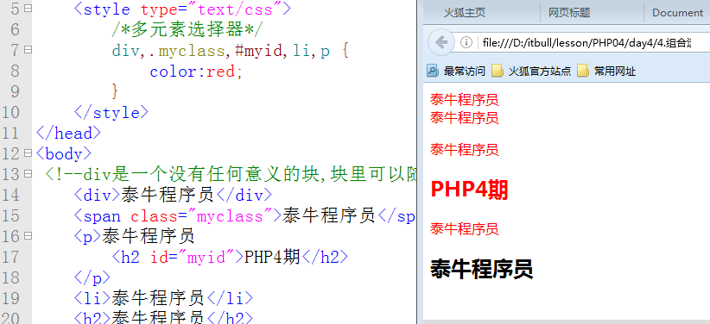
使用：全局性设置
如：div,span,li,ul,ol…{margin:0px;},所有的大型网站，第一行css都是这个。

2.后代选择器
说明：找某个标签里的某个标签。标签是嵌套的关系。不管多少代都称为“后代”;
语法：选择器 （空格） 后代选择器
案例：
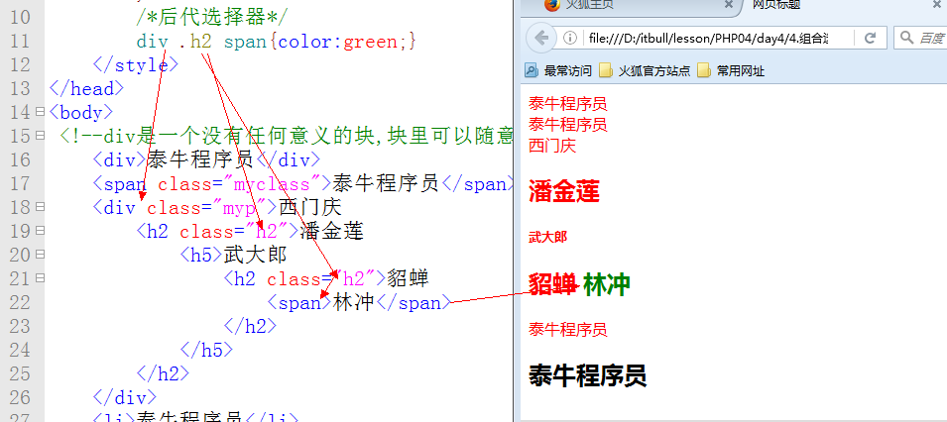
好处：如果每个顶级标签是div(多个div)，每个div中又有h2,如果div h2 ，可以给某个div加class属性，找当前class属性下的h2,就给当前有这个class属性的div下h2加样式
补充：p标签中嵌套其他标签，但是形成层级，原因在p是一个段落，目的是加文字，是没有其他功能，所以出现没有层级的情况。P标签认为p中的其他标签都是段落。

子元素选择器
说明：只能找到一代,给父元素的第一代加样式
语法：父选择器 > 子元素选择器
案例：
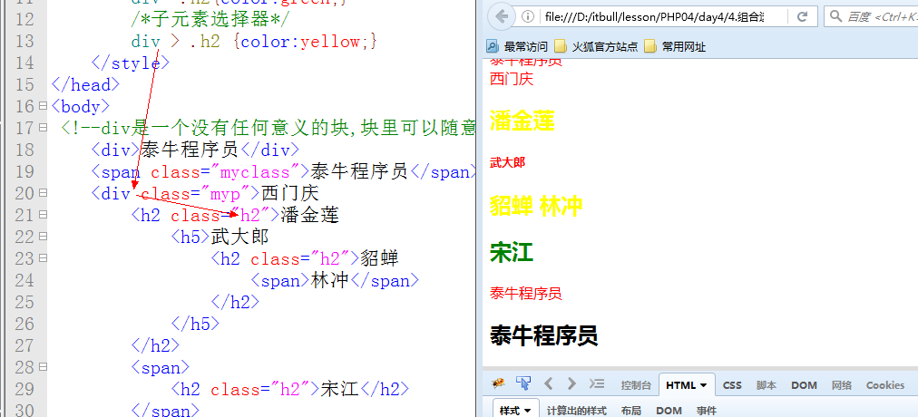

补充：嵌套可以理解为：爷爷，父亲，儿子，重孙子的关系

版本：html4->xhtml1.0->html5

伪类选择器
说明：给超链接加样式的,有4个状态
<a href=”#”>百度</a>
- 默认状态（未点击的状态）：a:link {属性:值}
- 当鼠标放上时：a:hover {属性:值}
- 当点击时：a:active {属性：值}
- 被访问过的状态：a:visited {属性：值}
案例：
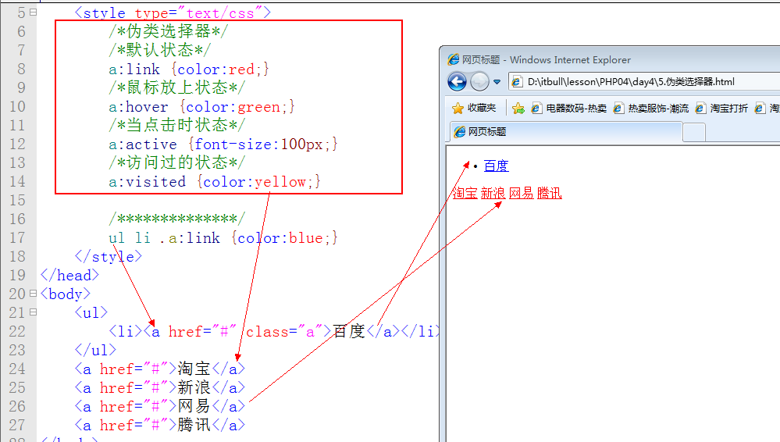

2.4 CSS注释
Css的注释：/*注释内容*/ 要写到css中，
Html的注释：<!—注释内容-->
一定要习惯写注释,代码的书写习惯,一定要缩进

2.5 尺寸属性
Width：宽度 值：以像素(px)结尾的数值 如：10px;
Height：高度 值：数值
宽和高只能给块元素使用，行内元素加宽和高不起作用
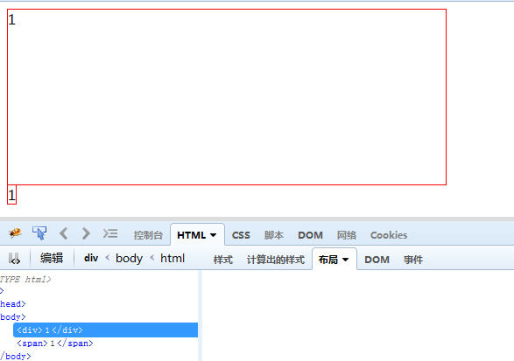

2.6 文字属性

Font-size：文字大小 值：数值
Font-style：斜体 值：italic(斜体)
Font-weight：加粗 值：bold(粗体)
Font-family：字体 值：可以是一个，可以是多个，多个的话用逗号隔开，外面必须套双引号
如：”宋体，楷体，微软雅黑”;目的就是判断你的电脑上有那种字体，就用那种字体显示

案例：
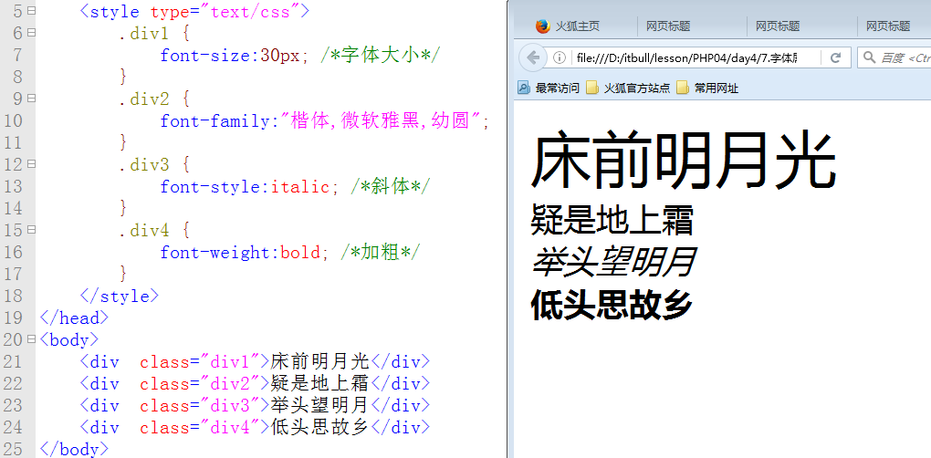

2.7 文本属性
- Color：文本颜色 值：英文单词；rgb(0-255,0-255,0-255)(三原色); 十六位进制数(#000000-ffffff);
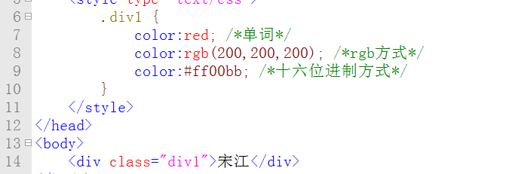
- Text-align：文本的水平对齐方式 值：left|center|right
- Text-decoration：文本修饰线 值：none(无)|underline(下划线)|overline(上划线)|line-through(中划线)
None一般用于超链接中去掉下划线
- Text-indent：首行缩进 值：数值 首行缩进两个字一般是25-30
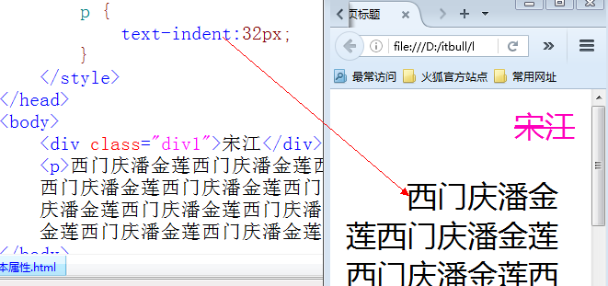
- Line-height：行高 值：数值
一般用于文本在行中进行上下居中,必须是单行文本才可以使用
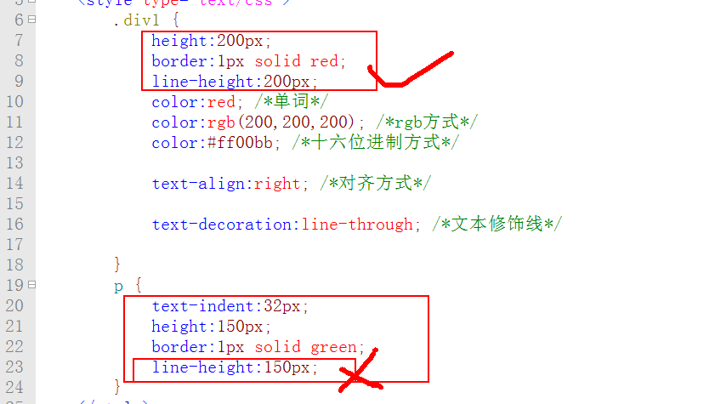

- Letter-spacing：字符间距 值：数值
错误：dljfslfjlsjflasjflaskfjaljfla;jf;aljf;ajf; red green
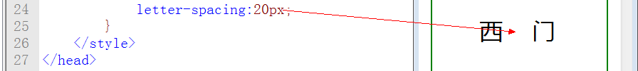

2.8 列表属性
说明：给ul，li，ol，dl加样式
- List-style-image：把符合换成图片 值：url(“图片的目录”)
- List-style-position：符号的位置 值：inside(内)|outside(外),只和li有关系，一般给li加
- List-style-type：符号的类型 值：常用的none(无)
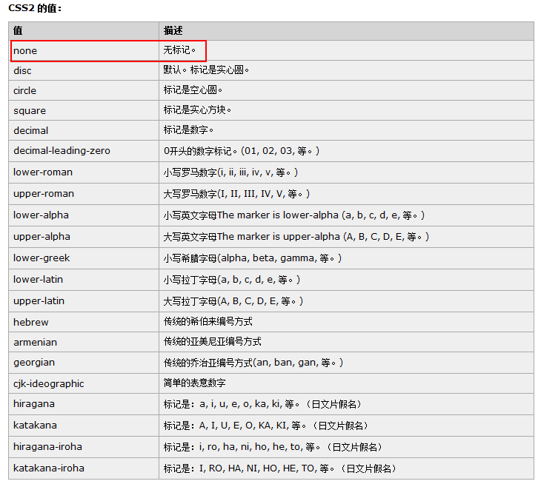
简写的形式：
- List-style:image inside none; 三个属性可以写一个也可以写多个。
案例：
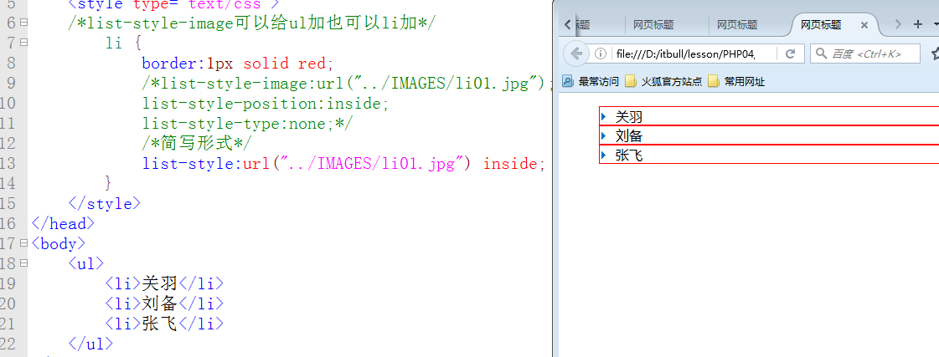

2.9 表格属性
Border-collapse：合并表格线 值：collapse(合并)
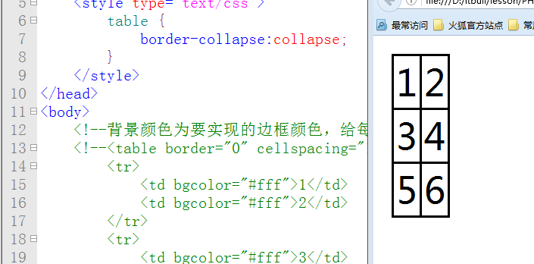

2.10 盒模型
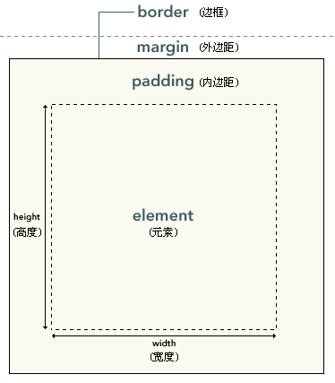
- 说明：盒模型：在html的元素都有三个属性，边框，外边距，内边距
- 边框：盒模型的外围的厚度
- 外边距：盒子到另一个盒子之间的距离
- 内边距：元素的内容到边框的距离 如：<div>泰牛</div>,泰牛到div的border的距离
网页布局时必须计算盒模型
一般说的宽度和高度都是内容的宽和高,如果设计盒子的总宽度和高度，必须加上内边距，边框，外边距
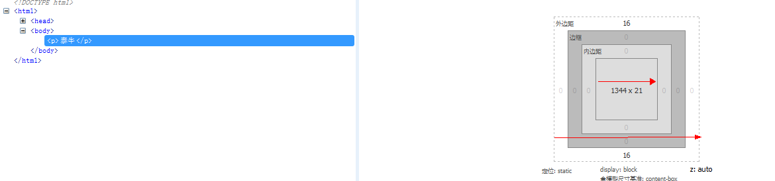

布局的时候差1个px，就不可能实现效果，必须考虑到盒模型
计算：边框为10，外边距15，内边距0，内容20px; == 70

2.11 边框属性
Border:边框 四个边都加 值：宽度(像素) 线的类型(实线，虚线，双实线等) 颜色； 如：border:1px solid red;
Border-top：上边框 值：同上
Border-right：右边框 值：同上
Border-bottom：下边框 值：同上
Border-left：左边框 值：同上

线的类型：solid（实线）
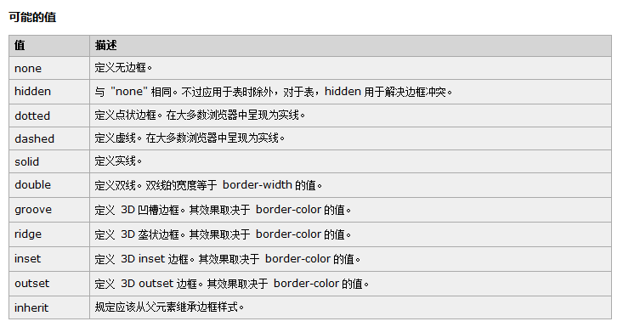

案例：
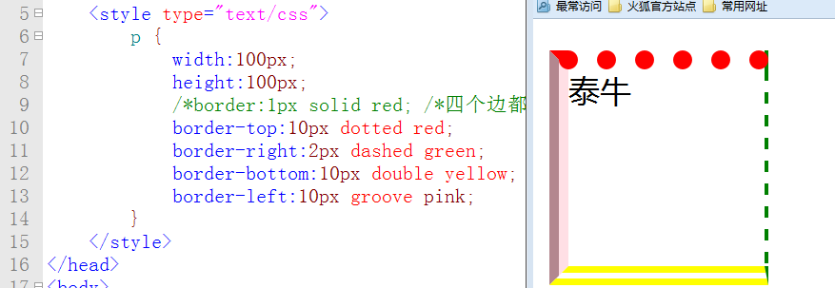

2.11 内边距属性：边框到内容间的距离
Padding-top:上内边距 值：数值
Padding-right：右内边距
Padding-bottom：下内边距
Padding-left：左内边距
简写：padding:四个边的内边距
值的写法：四个边分开写也是一样的写法
Padding:10px 20px 30px 40px; //上10，右20，下30，左40 顺序是顺时针，上右下左
Padding:10px 20px 30px; //上10，左右各20，下30；
Padding:10px 20px; //上下各10, 左右各20；
Padding:10px; //四各边的内边距都是10；
案例：
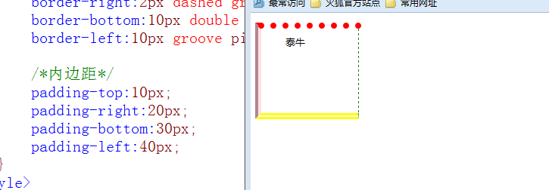

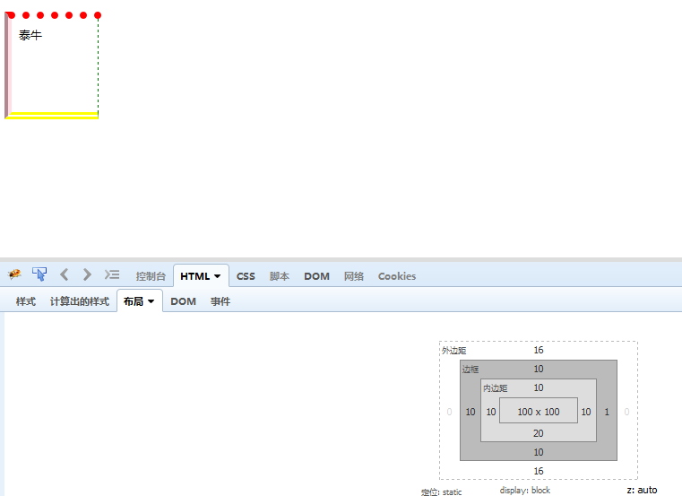

2.12 外边距属性
Margin-top:上外边距
Margin-right：右外边距
Margin-bottom：下外边距
Margin-left：左外边距
简写形式：
margin:10px 20px 30px 40px; //上10，右20，下30，左40 顺序是顺时针，上右下左
margin:10px 20px 30px; //上10，左右各20，下30；
margin:10px 20px; //上下各10, 左右各20；
margin:10px; //四各边的内边距都是10；
补充：一般margin在开始制作网页时都要清0，为了兼容性，不同浏览器默认的外边距不一样。
如：body,div,span,li,ul,ol…. {margin:0px;padding:0px;}
Margin是可以给块元素在网页中居中的。Margin:0px auto;
案例：
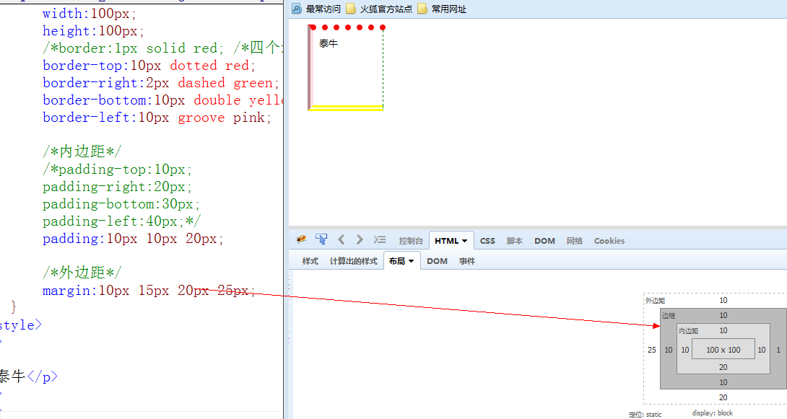

课堂案例：代码看—课堂案例.html
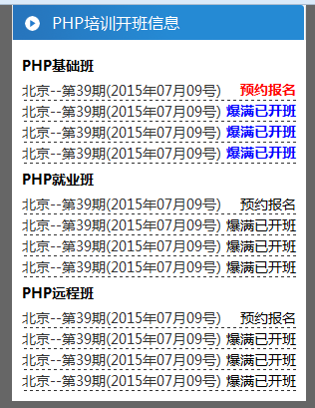

2.13 背景属性
Background-color:背景颜色 值：
Background-image：背景图片 值：url(图片的地址);
背景图片补充：背景图片会把颜色覆盖，是平铺的。
Background-repeat：背景平铺方式 值：no-repeat(不平铺)|repeat-x(X轴平铺)|repeat-y(Y轴平铺)
Repeat-x使用：网站的某些地方的背景图
Background-position：背景图片定位方式 值：格式：background-position:左右方位 上下方位
定位方式的写法：
      - 英文单词方式：left|center|right top|center|bottom 不灵活只有9个位置
      - 像素的方式：10px 20px； //离左边10个px，离上边20个px
      - 百分比方式：50% 50% //离左边50%，离上边50%；
      - 混合方式：left 50%;
简写形式：
Background:颜色 图片 平铺 定位 //四个属性值的顺序不能变，但是可以不需要的不写
如：background:url() no-repeat left center;
Background-attachment：是否背景图片固定 值：fixed(固定) //把背景固定到浏览器的窗口
案例：
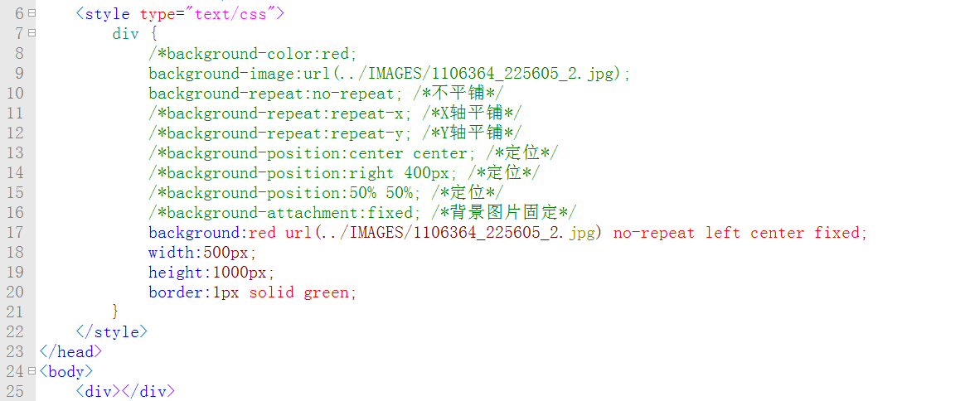

2.14 CSS浮动和清除浮动
说明：浮动就把元素在浏览器的窗口中，进行漂浮，脱离文档流，如果浮动的元素的父级元素没有浮动，那这个浮动元素就会直接浮动包住浮动元素的边上,如果父级元素有浮动，那这个元素就会浮动父级的边上.
平级的关系浮动上一个浮动元素的边上。
目的：把多个元素浮动到一行，从而实现排版的效果。
语法：
Float:left|right;
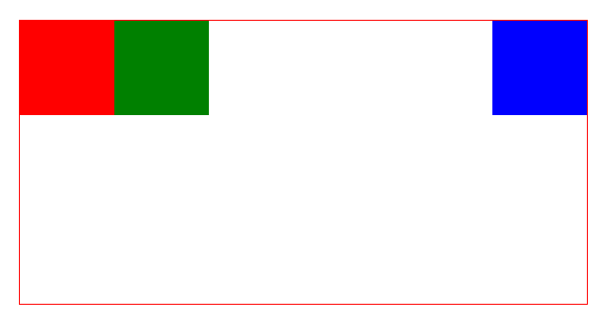
讨论细节：
- 脱离文档流 ：包围元素已经不能在控制浮动元素
解决方式：1.清除浮动 2.给包围元素加高度
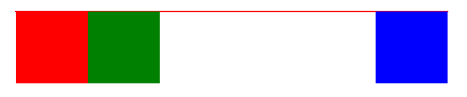
解决效果：
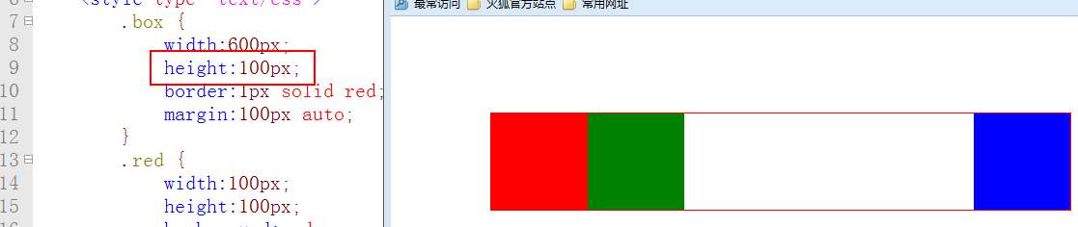

- 浮动会浮动上个浮动元素的边上,从而实现一行的效果
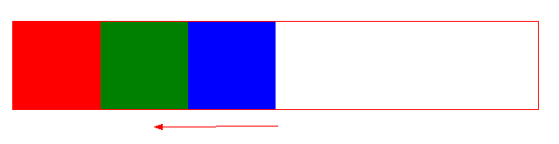
- 如果上一个浮动元素比较大，剩下的空白，不如浮动元素大，下面浮动就会卡住
解决方式：就想办法解决空白或浮动元素大小的问题
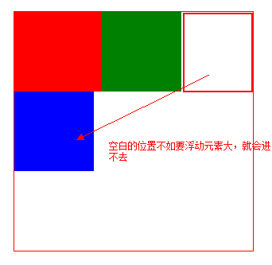
- 如果，红的高，而且蓝色上不去，就会出现“卡住”
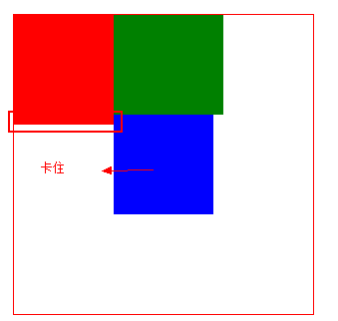
- 浮动和文字的关系
- 文本是不会钻入到浮动元素的下面的,会紧跟着浮动的元素,文本多的话会包住浮动
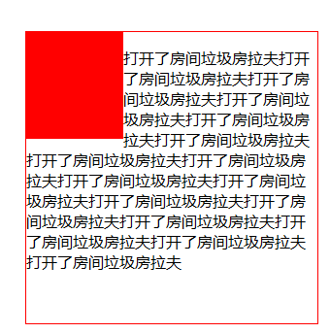
- 文本也浮动了，就会出现进不去的效果
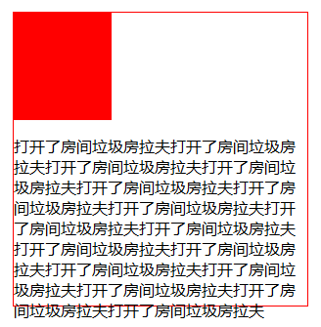
解决方式：把文本调整到能放到里面
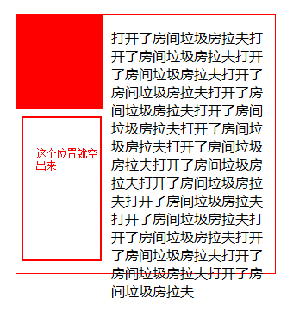
案例：
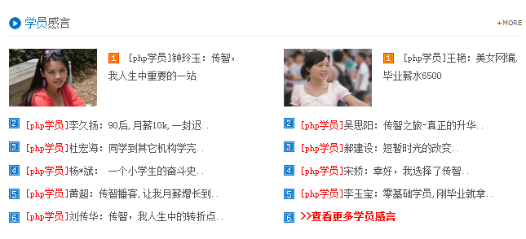

代码：
<!DOCTYPE html>
<html>
<head>
<meta charset="UTF-8">
<title>Document</title>
<style type="text/css">
body,div,span,img,p,ul,li,a {margin:0px; padding:0px;}
body {font-size:14px;color:#333;}
ul,li {list-style:none;}
img {width:120px; height:80px;}
.box {
width:650px;
height:300px;
border:1px solid red;
margin:0px auto;
}
.box .title {
background:url(./iamge/bg01.gif) no-repeat;
height:34px;
line-height:34px;
text-indent:20px;
font-size:16px;
}
.box .content .content-left {
width:310px;
}
.box .content p {
height:80px;
margin:5px 0px 0px 130px;
background:url(iamge/li06.gif) no-repeat 0px 5px;
text-indent:20px;
}
.box .content ul {
background:url(./iamge/li07.gif) no-repeat left 10px;
}
.box .content ul li {
text-indent:20px;
line-height:29px;
}
.blue {color:blue;}
.right {float:right;}
.left {float:left;}
</style>
</head>
<body>
<div class="box">
<div class="title"><span class="blue">学员</span>感言<span class="right">+MORE</span></div>
<div class="content">
<div class="content-left left">
<img class="left" src="iamge/01.jpg">
<p class="">[php学员]张小明:泰牛改变人生泰牛改变人生泰牛改变人生</p>
<ul>
<li><a href="#">[php学员]何帆园泰牛改变一生泰牛改变一生</a></li>
<li><a href="#">[php学员]何帆园泰牛改变一生泰牛改变一生</a></li>
<li><a href="#">[php学员]何帆园泰牛改变一生泰牛改变一生</a></li>
<li><a href="#">[php学员]何帆园泰牛改变一生泰牛改变一生</a></li>
<li><a href="#">[php学员]何帆园泰牛改变一生泰牛改变一生</a></li>
</ul>
</div>
<div class="content-left right">
<img class="left" src="iamge/01.jpg">
<p class="">[php学员]张小明:泰牛改变人生泰牛改变人生泰牛改变人生</p>
<ul>
<li><a href="#">[php学员]何帆园泰牛改变一生泰牛改变一生</a></li>
<li><a href="#">[php学员]何帆园泰牛改变一生泰牛改变一生</a></li>
<li><a href="#">[php学员]何帆园泰牛改变一生泰牛改变一生</a></li>
<li><a href="#">[php学员]何帆园泰牛改变一生泰牛改变一生</a></li>
<li><a href="#">[php学员]何帆园泰牛改变一生泰牛改变一生</a></li>
</ul>
</div>
</div>
</div>
</body>
</html>

案例：
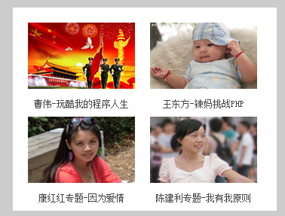

代码：

<!DOCTYPE html>
<html>
<head>
<meta charset="UTF-8">
<title>Document</title>
<style type="text/css">
body,div,img,p,a{margin:0px; padding:0px;}
.box {
width:350px;
height:270px;
margin:10px auto;
}
img {width:140px;height:85px;}
body {font-size:12px;background:#666;}
.box div {

background:#fff;
float:left;
padding:10px 17px;
text-align:center;
}
</style>
</head>
<body>
<div class="box">
<div><img src="./iamge/01.jpg"><p><a href="#">曹伟-玩酷我的程序人生</a></p></div>
<div><img src="./iamge/02.jpg"><p>曹伟-玩酷我的程序人生</p></div>
<div><img src="./iamge/03.jpg"><p>曹伟-玩酷我的程序人生</p></div>
<div><img src="./iamge/04.jpg"><p>曹伟-玩酷我的程序人生</p></div>
</div>
</body>
</html>

清除浮动：把浮动的元素再落下来，回归文档流,后面的元素不再往浮动元素里面钻
语法：clear：left|right|both(左右都清)
如果需要清除浮动，必须加一个div,原因是不能直接给某个元素清除，只能是给一些元素清除
必须加到浮动元素的下面
如果不想清除浮动，必须所有的元素都要浮动
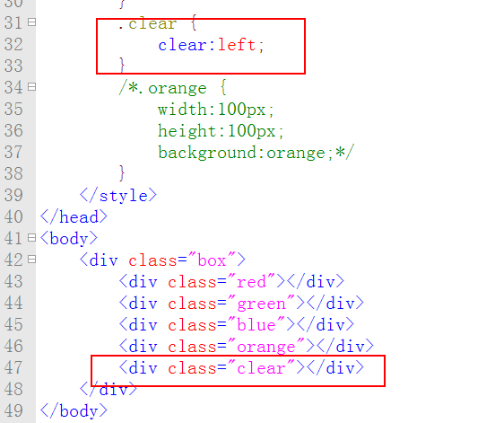

网页的布局：
现在的网页一般不超过1280px
自适应（响应式）：框架(某个公司写好的css，js)我们去使用
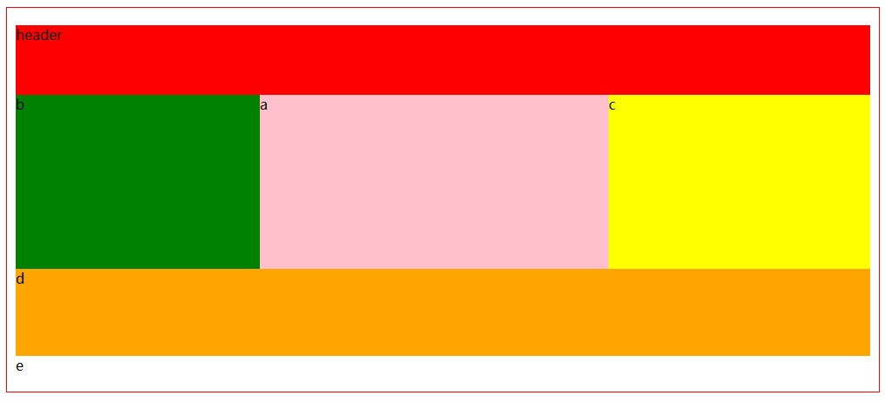

网页的案例
- 分析网页的布局
- 分析小的布局
- 给东西填入需要的地方
- 具体的样式

2.15 CSS定位

2.16 display属性

2.17 overflow属性

2.18 cursor属性

2.19 CSS继承性

2.20 CSS优先级

2.21 CSS兼容性

DIV+CSS项目实战

